ПАЛЬЧИКОВЫЕ ИГРЫ И УПРАЖНЕНИЯ 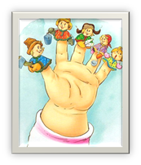 ДЛЯ ДЕТЕЙ МЛАДШЕГО ДОШКОЛЬНОГО ВОЗРАСТА
Как вы думаете ,что умеют делать наши пальчики?
- Держать карандаш
- Красиво рисовать
- Писать
- Строить из конструктора дворцы
- Лепить из пластилина
- Играть в театр
- Наши пальчики могут ВСЁ! …

ЗНАЧИТ …ОНИ …ВОЛШЕБНЫЕ ?
Умелыми детские пальчики становятся не сразу.
Игровые игры и упражнения-(с самого раннего возраста) и их регулярное повторение - разминки дома, во дворе, на даче, способствует развитию памяти, внимания, помогут ВАШЕМУ РЕБЕНКУ уверенно держать карандаш и ручку, заплетать косичку и зашнуровывать ботинки, аккуратно строить из мелких деталей и лепить из пластилина. Будут развиваться пальцы рук, а значит, будет развиваться речь и
мышление ВАШЕГО РЕБЕНКА.
Игры эти очень эмоциональны, увлекательны. Они способствуют развитию речи, творческой деятельности. "Пальчиковые игры" как бы отображают реальность окружающего мира-предметы, животных,людей,их деятельность, явления природы. В ходе «пальчиковых игр» дети,повторяя движения взрослых, активизируют моторику рук. Тем самым вырабатывается ловкость ,умение управлять своими движениями, концентрировать внимание на одном виде деятельности.

«хотите всего этого добиться?
Тогда приглашаем вас в страну
«Пальчиковых игр»

«ПАЛЬЧИКОВАЯ ГИМНАСТИКА»
«Осы»-
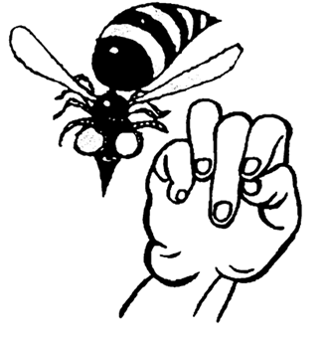
Осы любят сладкое,
к сладкому летят.
И укусят осы, если захотят.

Выставить средний палец, зажать его между указательным и безымянным, вращать им в разные стороны.
«Моя семья»
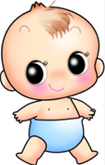
Этот пальчик – дедушка
Этот пальчик - бабушка,
Этот пальчик - папочка,
Этот пальчик - мамочка,
Этот пальчик – я
Вот и вся моя семья!
Поочередное сгибание пальцев, начиная с большого. По окончании покрутить кулачком.

«Стул»
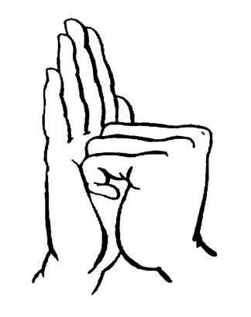
Ножки, спинка и сиденье -
Вот вам стул на удивленье.

Левая ладонь вертикально вверх. К ее нижней части приставляется кулачок (большим пальцем к себе). Если ребенок легко выполняет это упражнение, можно менять положение рук попеременно на счет «раз».
«Зайка и ушки»

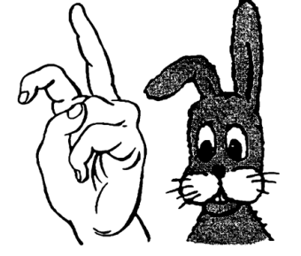
Ушки длинные у зайки,
Из кустов они торчат.
Он и прыгает, и скачет,
Веселит своих зайчат.
Пальчики в кулачок. Выставить вверх указательный и средний пальцы. Ими шевелить в стороны и вперед

«Цепочка»
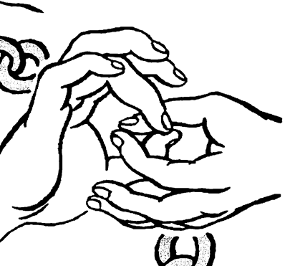
Пальчики перебираем
И цепочку получаем.
Большой и указательный пальцы левой руки в кольце. Через него попеременно пропускаются колечки из пальчиков правой руки: большой - указательный, большой — средний и т. д. Это упражнение молено варьировать, меняя положения пальчиков. В этом упражнении участвуют все пальчики.

«Шарик»
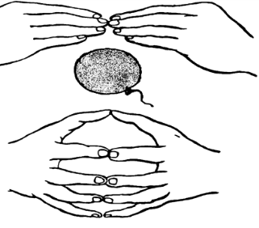
Надуваем быстро шарик.
Он становится большой.
Вдруг шар лопнул, воздух вышел -
Стал он тонкий и худой.
Все пальчики обеих рук в «щепотке» и соприкасаются с кончиками. В этом положении, дуем на них, при этом пальчики принимает, скорму шара. Воздух «выходит», и пальчики принимают исходное положение.

